Universidad Tecnológica de Puebla
División de Tecnologías de la Información

Subproducto No. 4: API caché en una aplicación web progresiva
Implementación y análisis de la Cache Storage API en la PWA Rodando UTP

Fortino Romero Mantilla
Desarrollo de Software Multiplataforma

10 A – Aplicaciones Web Progresivas
Mtra. Xóchitl Mendoza Píscil

Periodo Septiembre–Diciembre 2026
18 de octubre de 2026

Índice

1. Introducción
2. ¿Qué es la caché en una PWA y cómo funciona?
2.1 El service worker como intermediario de red
2.2 Ciclo de vida: install, fetch y activate
2.3 Estrategias de caché
2.4 Caché HTTP frente a Cache Storage
2.5 Cuota, persistencia y depuración
3. Métodos principales de la Cache API
3.1 La interfaz CacheStorage (objeto caches)
3.2 La interfaz Cache
3.3 Ejemplo mínimo de uso
4. Implementación en la PWA Rodando UTP
4.1 Arquitectura de la aplicación
4.2 Qué se cachea y qué no
4.3 Código del service worker
4.4 Laboratorio de caché
4.5 Verificación y resultados
4.6 Caché del lado del servidor
5. Conclusiones
6. Referencias
Apéndice A. Enlaces de la entrega

1. Introducción
Una aplicación web progresiva (PWA) es una aplicación construida con tecnologías web que se instala en el dispositivo, se comporta como una aplicación nativa y, sobre todo, funciona sin conexión. La pieza que hace posible ese comportamiento es la caché: una copia local de los archivos y de las respuestas que la aplicación necesita, guardada por el propio navegador y administrada por el programador a través de la Cache Storage API.
Este documento explica qué es la caché en una PWA, cómo funciona el mecanismo que la gobierna (el service worker) y cuáles son los métodos principales de la Cache API. Después muestra su aplicación real en Rodando UTP, una PWA para compartir raite entre estudiantes de la Universidad Tecnológica de Puebla, e incluye las evidencias de su funcionamiento, tanto con conexión como sin ella.
2. ¿Qué es la caché en una PWA y cómo funciona?
La caché de una PWA es un almacenamiento programable del navegador llamado Cache Storage. A diferencia de la caché HTTP tradicional, que el navegador administra de forma automática según las cabeceras de cada respuesta, el Cache Storage guarda pares de petición y respuesta (Request y Response) que la aplicación decide cuándo escribir, cuándo leer y cuándo borrar. El acceso a esa memoria no lo tiene el código de la página directamente en cada carga: lo controla un service worker.
2.1 El service worker como intermediario de red
Un service worker es un script que el navegador ejecuta en segundo plano, separado de la página, y que se convierte en intermediario entre la aplicación y la red. Una vez registrado y activo, toda petición que sale de la página pasa primero por él; el service worker decide si responde con la copia guardada en la caché, si va a la red o si combina ambas cosas. Esta posición privilegiada es la que permite que la aplicación siga funcionando cuando no hay conexión, porque el escritor de la caché (el service worker) y el lector son el mismo.
El service worker solo funciona en contextos seguros: HTTPS o localhost. Tampoco tiene acceso al DOM, así que no puede modificar la interfaz directamente; su trabajo es interceptar peticiones y administrar la caché.
2.2 Ciclo de vida: install, fetch y activate
El ciclo de vida del service worker organiza el trabajo de la caché en tres momentos:
- install. Se ejecuta una sola vez, cuando el navegador registra el service worker. Es el momento del precaching: se abre la caché y se descargan los archivos esenciales de la aplicación (HTML, CSS, JavaScript e iconos) para que existan antes de que el usuario los necesite.
- fetch. Se ejecuta en cada petición de la página. Aquí se aplica la estrategia elegida: responder desde la caché, ir a la red o intentar una y recurrir a la otra si falla.
- activate. Se ejecuta cuando el service worker nuevo toma el control. Sirve, entre otras cosas, para limpiar las cachés de versiones anteriores y liberar espacio; también se aprovecha para reclamar las pestañas abiertas.
En el momento de la instalación, si el archivo no se actualiza no se vuelve a ejecutar install; por eso la caché se identifica con un nombre versionado (por ejemplo, rodando-utp-v3) y, al subir la versión, el paso activate borra la anterior.
2.3 Estrategias de caché
La estrategia define el orden en que se consultan la caché y la red. Las tres más comunes se resumen en la Tabla 1.
Tabla 1
Estrategias de caché más usadas en una PWA
Estrategia | Funcionamiento | Cuándo conviene
Cache first | Responde la copia local; solo va a la red si no la encuentra. | Recursos estáticos que casi no cambian (CSS, iconos, tipografías).
Network first | Intenta la red y, si falla, responde la copia local. | Contenido que debe estar lo más actualizado posible (datos de la API).
Stale-while-revalidate | Responde la copia local al instante y actualiza la caché en segundo plano. | Recursos donde la rapidez importa más que mostrar la última versión.

2.4 Caché HTTP frente a Cache Storage
Las dos cachés conviven y se complementan. La caché HTTP evita descargas repetidas y responde al refresco de la página, pero no puede usarse sin conexión porque el navegador no está obligado a conservar los recursos. El Cache Storage, en cambio, es explícito y persistente: lo que la aplicación guarda sigue ahí hasta que ella misma lo borre o el navegador necesite espacio. Por eso una PWA usa Cache Storage para el arranque sin red y caché HTTP para no repetir descargas cuando sí hay conexión.
2.5 Cuota, persistencia y depuración
El navegador asigna a cada origen un espacio limitado (cuota) compartido entre Cache Storage, IndexedDB y localStorage. Cuando el almacenamiento se agota, el navegador puede desalojar cachés; por ello conviene guardar solo lo necesario y liberar las versiones viejas en activate. La aplicación puede consultar su consumo con navigator.storage.estimate() y, en los navegadores que lo permiten, solicitar almacenamiento persistente con navigator.storage.persist(). Para revisar el contenido, las herramientas de desarrollo incluyen el panel Application, donde se ven las cachés, sus entradas y el service worker registrado.

3. Métodos principales de la Cache API
La Cache Storage API se organiza en dos objetos. El objeto global caches (interfaz CacheStorage) administra las cachés nombradas; cada caché (interfaz Cache) administra sus entradas. Todos los métodos devuelven promesas, porque abrir una caché, descargar un recurso o buscar una copia son operaciones asíncronas.
3.1 La interfaz CacheStorage (objeto caches)
Tabla 2
Métodos principales del objeto global caches
Método | Devuelve | Para qué sirve
caches.open(nombre) | Promise<Cache> | Abre (o crea, si no existe) una caché con ese nombre. Es el punto de entrada a todas las operaciones.
caches.has(nombre) | Promise<boolean> | Comprueba si ya existe una caché con ese nombre.
caches.keys() | Promise<string[]> | Lista los nombres de todas las cachés del origen. Se usa para localizar y borrar versiones anteriores.
caches.delete(nombre) | Promise<boolean> | Borra la caché completa. Devuelve false si no existía.
caches.match(req, opts) | Promise<Response|undefined> | Busca una petición en todas las cachés (en orden de creación) sin abrir una en concreto.

3.2 La interfaz Cache
Tabla 3
Métodos principales de una caché (instancia de Cache)
Método | Devuelve | Para qué sirve
add(req) | Promise<void> | Descarga la URL y guarda la respuesta en un solo paso. Rechaza la promesa si la respuesta no es correcta (status fuera de 200–299).
addAll([reqs]) | Promise<void> | Igual que add() pero con una lista. Es atómico: si un recurso falla, no se guarda ninguno.
put(req, res) | Promise<void> | Guarda una Response construida por la aplicación. Permite guardar respuestas de la API o respuestas propias.
match(req, opts) | Promise<Response|undefined> | Devuelve la primera respuesta guardada que coincide con la petición (undefined si no hay).
matchAll(req, opts) | Promise<Response[]> | Devuelve todas las coincidencias.
delete(req, opts) | Promise<boolean> | Borra solo la entrada indicada. Devuelve false si no existía.
keys(req?, opts) | Promise<Request[]> | Lista las peticiones guardadas (las claves de la caché), con filtros opcionales.

Los métodos match(), matchAll(), delete() y keys() aceptan un objeto de opciones: ignoreSearch ignora la cadena de consulta de la URL, ignoreMethod permite comparar peticiones con métodos distintos de GET y ignoreVary omite la cabecera Vary. El método caches.match() acepta además cacheName para limitar la búsqueda a una caché concreta.
3.3 Ejemplo mínimo de uso
El siguiente fragmento muestra las operaciones esenciales de una PWA: precachear en install, responder desde la caché con respaldo de red en fetch y limpiar versiones anteriores en activate.
const CACHE = "mi-app-v1";
// 1) Precaching: guardar los archivos base durante la instalación
self.addEventListener("install", e => {
e.waitUntil(
caches.open(CACHE) // caches.open()
.then(c => c.addAll(["./", "./index.html", "./app.css"])) // cache.addAll()
.then(() => self.skipWaiting())
);
});
// 2) Lectura: primero la caché, después la red
self.addEventListener("fetch", e => {
if (e.request.method !== "GET") return; // solo lecturas
e.respondWith(
caches.match(e.request) // caches.match()
.then(res => res || fetch(e.request).then(nueva => {
const copia = nueva.clone();
caches.open(CACHE).then(c => c.put(e.request, copia)); // cache.put()
return nueva;
}))
);
});
// 3) Limpieza: borrar las cachés de versiones anteriores
self.addEventListener("activate", e => {
e.waitUntil(
caches.keys() // caches.keys()
.then(nombres => Promise.all(
nombres.filter(n => n !== CACHE).map(n => caches.delete(n)) // caches.delete()
))
);
});
Un detalle importante: la caché solo puede guardar respuestas a peticiones GET (y no fragmentos). Las escrituras (POST, PUT, PATCH, DELETE) y los datos personales no se cachean; esa regla también se aplica en la aplicación que se describe a continuación.

4. Implementación en la PWA Rodando UTP
Rodando UTP es una PWA para que estudiantes de la Universidad Tecnológica de Puebla compartan raite hacia el campus. Permite consultar rutas y horarios, reservar un lugar con código, calcular el ahorro de gasolina y administrar los raites publicados desde un panel. La aplicación se entregó previamente; en esta actividad se documenta y se demuestra el uso de la Cache API, y se añadió a la propia PWA un laboratorio para probar sus métodos en vivo.
4.1 Arquitectura de la aplicación
El frontend es HTML, CSS y JavaScript sin frameworks, e incluye manifest.json y sw.js para el comportamiento de PWA. El backend es una API REST en Node.js con Express y PostgreSQL, servida desde el mismo origen que el frontend. Como el service worker solo intercepta lo que pasa por su origen, toda la aplicación (interfaz y API) comparte una sola caché Cache Storage.
4.2 Qué se cachea y qué no
La Tabla 4 resume la estrategia aplicada a cada tipo de recurso.
Tabla 4
Estrategias de caché utilizadas en Rodando UTP
Recurso | Estrategia | Métodos de la Cache API
Archivos base (HTML, CSS, JS, iconos) | Precaching en install; luego network first con respaldo en caché | caches.open(), cache.addAll(), cache.match(), cache.put()
Navegación y recursos estáticos | Network first con respaldo en caché | cache.match(), cache.put()
API pública de lectura (GET /api/zonas, /api/raites…) | Network first; sin red se responde la última copia | cache.put(), cache.match()
API con datos personales o de escritura (/api/auth, /api/reservas, /api/admin, /api/push) | Red directa: nunca se cachea | —
Versiones anteriores de la caché | Borrado en activate | caches.keys(), caches.delete()

El nombre de la caché está versionado (rodando-utp-v3). Cuando se publican cambios se sube la versión; el evento activate localiza con caches.keys() las cachés anteriores y las elimina con caches.delete(). Así se evita que el usuario reciba archivos obsoletos y que el almacenamiento crezca sin control.
4.3 Código del service worker
Precaching de la aplicación en el evento install:
const CACHE = "rodando-utp-v3";
const ARCHIVOS = ["./", "./index.html", "./cache.html", "./css/styles.css",
"./js/api.js", "./js/app.js", "./js/cache.js", /* …iconos… */];
self.addEventListener("install", e => {
e.waitUntil(caches.open(CACHE).then(c => c.addAll(ARCHIVOS)).then(() => self.skipWaiting()));
});
Lecturas de la API pública con network first y respaldo en caché:
if (url.origin === self.location.origin && url.pathname.startsWith("/api/")) {
if (API_PRIVADA.test(url.pathname)) return; // datos personales: directo a la red
e.respondWith(
fetch(req)
.then(res => {
if (res.ok) { const copia = res.clone(); caches.open(CACHE).then(c => c.put(req, copia)); }
return res;
})
.catch(() => caches.match(req).then(r => r || new Response( // sin red: última copia
JSON.stringify({ error: { code: "SIN_CONEXION", message: "Sin conexión" } }),
{ status: 503, headers: { "Content-Type": "application/json" } })))
);
return;
}
4.4 Laboratorio de caché
Para demostrar el uso de los métodos de la Cache API dentro de la aplicación se agregó la página cache.html, enlazada desde el menú principal con el nombre Caché. El laboratorio ejecuta las operaciones sobre las cachés reales del navegador y las registra en una bitácora en pantalla, de modo que cualquier persona puede comprobarlas sin abrir las herramientas de desarrollo:
- Sección 1: caches.keys(), caches.open(), caches.has() y caches.delete() sobre las cachés del origen.
- Sección 2: cache.keys() con la tabla de entradas (URL, tipo, tamaño) y, en cada fila, cache.match() y cache.delete().
- Sección 3: cache.add(), cache.addAll() con tres recursos, cache.put() con una Response propia, cache.match() y cache.matchAll().
- Sección 4: bitácora con la hora, el método, su argumento y el resultado de cada llamada.
- Sección 5: resumen de las estrategias de la Tabla 4 y la instrucción para probar el modo sin conexión.
La página incluye además un botón de demostración automática que ejecuta en orden caches.open(), cache.put(), cache.match(), cache.add(), cache.delete() y caches.has(), y muestra la cuota consumida con navigator.storage.estimate().
4.5 Verificación y resultados
La aplicación está publicada en Render (Web Service Docker con PostgreSQL administrado) y se verificó tanto en local, sobre el contenedor Docker del proyecto, como en la URL pública https://rodando-utp-m12i.onrender.com, que el navegador trata como contexto seguro por usar HTTPS y donde el service worker se registra correctamente. En la primera visita el service worker se instaló y precacheó 21 recursos; tras navegar por la aplicación, la caché pasó a 23 entradas, incluidas las respuestas de la API pública guardadas con cache.put(). La Figura 1 muestra la aplicación en marcha.

Figura 1. Página principal de Rodando UTP publicada en Render, servida por la PWA; el service worker quedó activo y precacheó los archivos base de la aplicación.
El laboratorio de caché confirmó el contenido de la caché creada por el service worker: caches.keys() listó rodando-utp-v3 y cache.keys() devolvió sus 21 entradas (Figura 2). La operación responde a la pregunta práctica de qué archivos quedaron disponibles sin conexión.
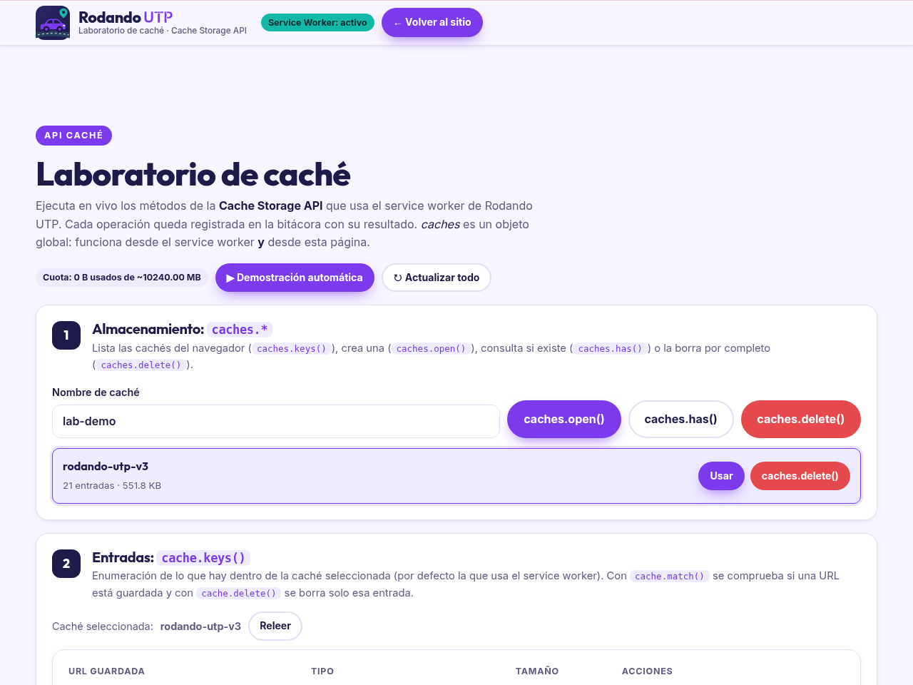
Figura 2. Laboratorio de caché: caches.keys() y cache.keys() muestran la caché rodando-utp-v3 del service worker con 21 entradas precacheadas.
La demostración automática ejecutó seis métodos distintos y registró cada resultado en la bitácora: caches.open() creó la caché lab-demo, cache.put() guardó una Response construida por la aplicación, cache.match() la recuperó con estado 200, cache.add() descargó un recurso real del sitio, cache.delete() borró una entrada y caches.has() confirmó la existencia de la caché (Figura 3).
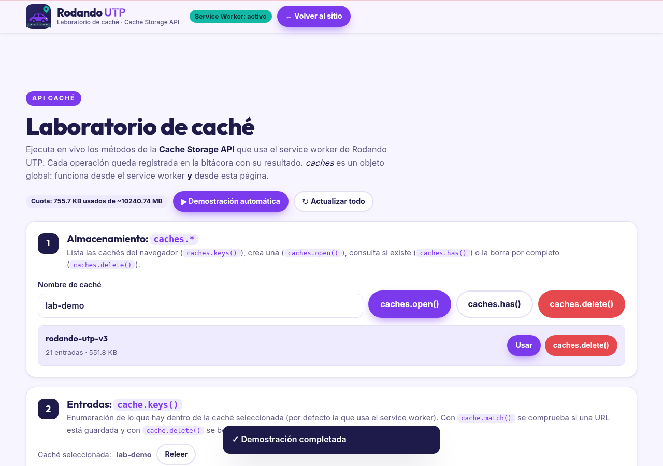
Figura 3. Bitácora de la demostración automática: apertura de caché, escritura con cache.put(), lectura con cache.match(), descarga con cache.add(), borrado y comprobación.
Por último se cortó la red con las herramientas de desarrollo y se recargó el laboratorio en la aplicación publicada. La página respondió desde la caché: el service worker siguió activo, la barra de aviso sin conexión apareció y las entradas aumentaron a 23 porque también se guardaron las respuestas de la API pública (Figura 4). Con esto queda comprobado el arranque sin conexión, que es el objetivo principal de la caché en una PWA.
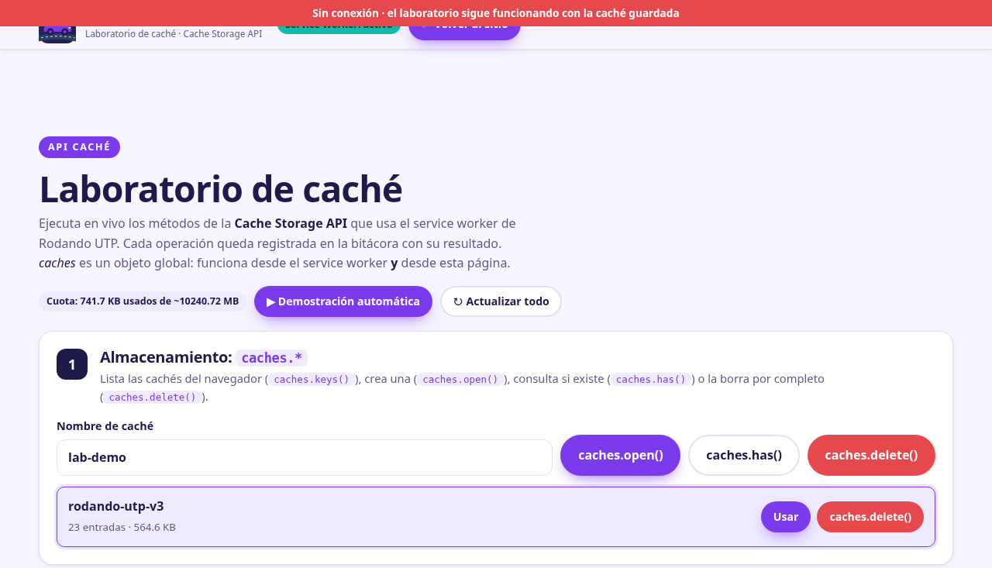
Figura 4. Recarga sin conexión: la aplicación responde desde Cache Storage (23 entradas) y muestra el aviso de que se está usando la versión guardada.
Como comprobación complementaria del proyecto se ejecutaron las pruebas automatizadas del backend (39 pruebas, todas aprobadas) y el análisis estático con ESLint (sin errores), y se verificó la caché en memoria del servidor, que responde a la primera petición con la cabecera X-Cache: MISS y a la segunda con X-Cache: HIT.
4.6 Caché del lado del servidor
Además de la caché del navegador, la API implementa una caché en memoria con tiempo de vida para las lecturas públicas. No es un requisito de una PWA, pero completa la explicación porque muestra las dos capas que intervienen: la caché del servidor evita repetir consultas a la base de datos y la del navegador evita repetir descargas y sostiene la aplicación sin conexión.
$ curl -si localhost:3000/api/zonas | grep -i x-cache # X-Cache: MISS
$ curl -si localhost:3000/api/zonas | grep -i "x-cache\|age" # X-Cache: HIT, Age: 2

5. Conclusiones
La caché es lo que convierte una página web en una aplicación: permite abrirla sin conexión, responder al instante y reducir el consumo de datos. En una PWA ese control no se deja al navegador, sino que se programa con la Cache Storage API desde un service worker, que decide en cada petición si responde con la copia local o con la red.
Los métodos de la API se agrupan de forma clara: caches.open(), caches.has(), caches.keys() y caches.delete() administran las cachés nombradas, mientras que add(), addAll(), put(), match(), matchAll(), delete() y keys() administran las entradas. Con ellos se construyen las estrategias cache first, network first y stale-while-revalidate, y se mantiene la caché ordenada con nombres versionados y limpieza en activate.
La implementación en Rodando UTP muestra el ciclo completo: precaching de 21 archivos, respaldo de la API pública, exclusión explícita de los datos personales y las escrituras, y una página de laboratorio que ejecuta los métodos en vivo. Las evidencias confirman el resultado esperado: la aplicación y sus datos de lectura siguen disponibles con la red desconectada, la caché se actualiza al publicar una versión nueva y su contenido es inspeccionable tanto por el usuario como por las herramientas de desarrollo.
6. Referencias
MDN Web Docs. (2026). Cache. https://developer.mozilla.org/es/docs/Web/API/Cache
MDN Web Docs. (2026). CacheStorage. https://developer.mozilla.org/es/docs/Web/API/CacheStorage
MDN Web Docs. (2026). Service Worker API. https://developer.mozilla.org/es/docs/Web/API/Service_Worker_API
MDN Web Docs. (2026). StorageManager.estimate(). https://developer.mozilla.org/es/docs/Web/API/StorageManager/estimate
Osmani, A. (2021). The offline cookbook. web.dev. https://web.dev/articles/offline-cookbook
Osmani, A., y Christiansen, J. (2021). Service workers: an introduction. web.dev. https://web.dev/articles/service-workers
Whatwg. (2026). Service Workers. Living Standard. https://w3c.github.io/ServiceWorker/
W3C. (2021). Web App Manifest. https://www.w3.org/TR/appmanifest/

Apéndice A. Enlaces de la entrega
Aplicación publicada (PWA): https://rodando-utp-m12i.onrender.com
Laboratorio de caché dentro de la aplicación: https://rodando-utp-m12i.onrender.com/cache.html
Código fuente (repositorio del proyecto): https://github.com/netfoor/pwa-rodando-utp
Servicio de despliegue: Render (Web Service Docker) con base de datos PostgreSQL administrada.

